Communicatie en promotie

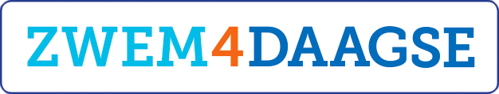
Passie voor water
Passie voor water
Om deelnemers te werven voor uw Zwem4daagse is het belangrijk om promotie te maken. Veel deelnemers zullen jaarlijks terugkomen, maar velen anderen hebben de promotie nodig om te weten dat uw Zwem4daagse er is.
Daarom vindt u in dit document allerlei ideeën die u kunnen helpen bij de promotie voor uw Zwem4daagse.

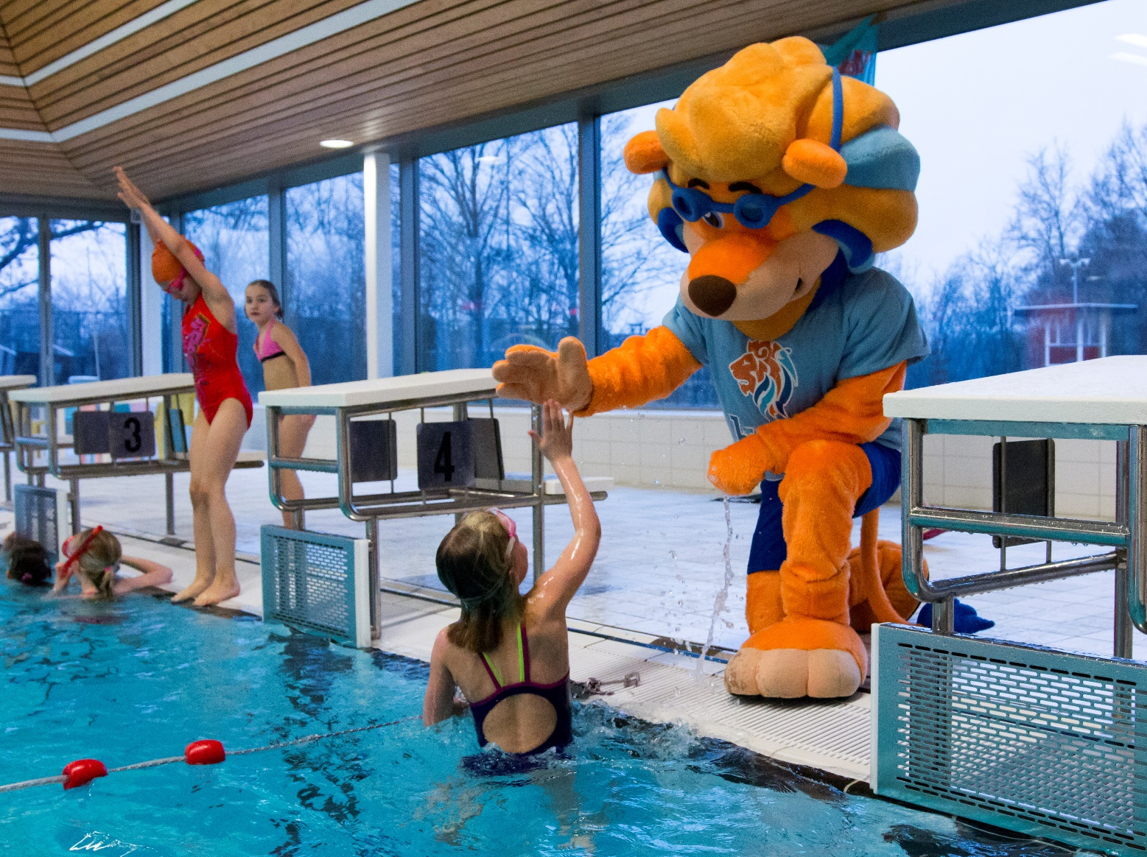

Inhoudsopgave
Ken uw doelgroep 3
Benaderen doelgroep 3
Week van de Zwem4daagse 4
Lokale media 4
Voorbeeld persbericht 5
Social media 6
Facebook 7
Adverteren op Facebook 7
Voorbeeld Facebook bericht 7
Twitter 8
Voorbeeld twitter bericht 8
Instagram 8
KNZB 8
Sponsoring; een win-win situatie 9
Vragen? 10

Ken jouw doelgroep
Voor het bereiken van jouw deelnemers is het belangrijk dat je weet wie er geïnteresseerd zijn in jouw Zwem4daagse. Moet de promotie gericht zijn op kinderen, ouderen of is het juist een festijn voor de hele familie?
De doelgroep die je kiest, bepaalt de manier waarop je promotie maakt, maar ook via welke kanalen je promotie maakt. Als u zich bijvoorbeeld op kinderen richt, is het belangrijk om promotie op scholen te maken en zorgen dat uw Zwem4daagse op de jaarkalender van scholen komt te staan.

Bij de KNZB ligt de nadruk op de doelgroep 6-12 jaar, omdat dit de grootste groep deelnemers is bij de Zwem4daagse. Dit is ook terug te zien in het logo.

Benaderen doelgroep
Benaderen van basisscholen is belangrijk aangezien dit de grootste doelgroep is van de Zwem4daagse. Geef basisscholen bij de promotie ook gelijk een inschrijfformulier zodat kinderen gelijk ingeschreven kunnen worden, wanneer zij willen. Dit maakt de drempel tot inschrijven lager.
De informatievoorziening loopt meestal via de (digitale) nieuwsbrief van de school. In deze nieuwsbrief staat informatie over het evenement en vaak een link naar een site van de betreffende Zwem4daagse waarop de ouders kunnen inschrijven.

Promotor
Je kan ervoor kiezen om persoonlijk alle scholen langs te gaan in jouw eigen gemeente en omliggende dorpen en steden. Het is ook mogelijk om een digitaal bericht te sturen naar de basisscholen.
Soms wordt er voor de promotie gebruik gemaakt van een combinatiefunctionaris. Zij leveren de stichtingen of besturen informatie aan. Vervolgens worden door deze partijen de directies van de basisscholen op de hoogte gesteld. De directies plaatsen de tekst in de nieuwsbrief.

Promotiemateriaal
Diverse organisaties hebben aangegeven dat een heleboel scholen geen posters, flyers en ander promotiemateriaal meer wensen te ontvangen. Ze willen alle informatie van diverse evenementen en activiteiten centraal in een nieuwsbrief naar de ouders sturen. Een uitzondering hierop vormt het informatiebord dat enkel en alleen dient ter promotie van sportactiviteiten. Wat goed door de scholen wordt ontvangen is de sportjaarkalender van de gemeente. Het is dan van belang dat de organisatie van de Zwem4daagse het evenement op deze kalender plaatst.
Verder wezen organisaties de bond erop dat het belangrijk is dat informatie tijdig de scholen bereikt aangezien er meestal tweewekelijks of maandelijks een nieuwsbrief wordt verstuurd vanuit de school.
Naast de digitale nieuwsbrief van scholen kan er gebruik gemaakt worden van de social media van scholen. Diverse scholen en hun klassen hebben een Facebook pagina waarop een aankondiging of verslag van het evenement kan komen te staan.
Ook is het mogelijk om deelnemers online in te laten schrijven en via iDeal te laten betalen op de Zwem4daagse website. Hiervoor hoef je alleen te zorgen dat jouw datum met inschrijfkosten op de website staat.
Dit scheelt een hoop administratieve rompslomp bij de kassa. Meer informatie hierover is te vinden op de website onder ‘mijn Zwem4daagse database’.

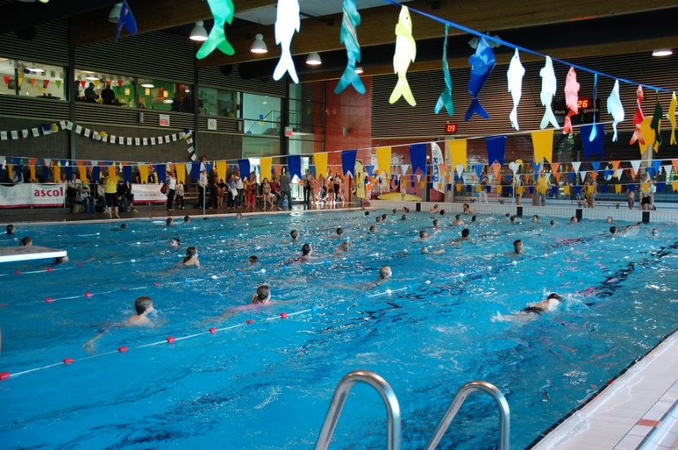
Week van de Zwem4daagse
Elk jaar staat de laatste week van juni in het teken van de Zwem4daagse. Dit is dé week om uw Zwem4daagse te houden, samen met een heleboel andere organisaties in Nederland. Niet alleen is de Zwem4daagse een mooie afsluiting van het schooljaar, maar is het ook vlak voor de vakantie waarin veel kinderen in het zwembad te vinden zijn.

In de aanloop naar en tijdens deze week geeft de KNZB extra landelijke aandacht aan de Zwem4daagse. Dit promoot tevens jouw Zwem4daagse en levert je wellicht extra deelnemers op.

Lokale media
Hoewel veel communicatie tegenwoordig via de sociale media gaat kan de lokale media nog steeds erg effectief zijn voor de promotie van de Zwem4daagse. Juist omdat bewoners willen lezen wat er in de buurt te doen is. Let er dan wel op hoe je dit aankleedt. Een foto trekt bijvoorbeeld altijd de aandacht, maar een stukje tekst tussen advertenties veel minder. Hieronder vind je een voorbeeld persbericht dat je zou kunnen gebruiken.
Enkele voorbeelden van lokale media zijn:
- Regionale krant / dagbladen
- Lokale krant (veelal een huis aan huisblad)
- Stadsblad
- Regionale of lokale omroep (radio en TV)
- Clubbladen van verenigingen
- Schoolkrant

Voorbeeld persbericht
Je zult merken dat de media over het algemeen welwillend zijn en graag een persbericht plaatsen.
Meestal vragen zij de informatie kort en gestructureerd toe te sturen.

Hieronder een voorbeeld persbericht wat u zou kunnen gebruiken.

Zwem4daagse in <plaatsnaam>
Blijven zwemmen voor plezier en veiligheid

Van <datum> tot <datum> organiseert <naam zwemvereniging/zwembad> voor de <x-ste> keer de Zwem4daagse in <naam zwembad, adres zwembad>. De Zwem4daagse is een sportief evenement waarmee kinderen gestimuleerd worden om te blijven zwemmen, zodat ze ook na het behalen van het zwemdiploma veilig zijn in en om het water.

Nederland is een echt waterland, we leren zwemmen voor onze veiligheid in en om het water. Voor kinderen is het belangrijk om ook na het behalen van het zwemdiploma vaak te zwemmen en de aangeleerde vaardigheden te oefenen. Plezier en veiligheid gaan prima samen. Daarom organiseert < naam zwemvereniging/zwembad> van <datum> tot <datum> de Zwem4daagse. Het is een sportieve activiteit om samen met vriendjes, familie of klasgenoten aan mee te doen. Zwemmen en bewegen in het water is ook nog eens leuk en super gezond.

Tijdens de Zwem4daagse zwemmen de deelnemers 4 dagen een afstand van 250m, 500m of 1.000m per dag. Als beloning voor hun prestatie krijgt iedereen op de laatste dag een medaille. Naast het zwemmen zijn er ook allerlei leuke activiteiten te doen zoals ....... (bijv. waterspelletjes, schminken, tekenwedstrijd, grabbelton, duiken, kanoën, snoephappen en cup cakes versieren)
Het hele jaar door worden er op verschillende plekken in het land een Zwem4daagse georganiseerd vooral in de maanden juni, juli en oktober. Dit seizoen zullen ruim 60.000 mensen in Nederland deelnemen.

Meedoen
Geïnteresseerden kunnen zich voor <datum> opgeven op/bij <plaats/naam inschrijvingen>. Er wordt dagelijks gezwommen van …. tot ….. uur
De kosten voor deelname bedragen <€…..> per persoon.

Op <datum eerste dag> zal <naam> om <tijd> het startsein van de Zwem4daagse geven voor de naar verwachting <aantal deelnemers> Tijdens de Zwem4daagse worden er ook allerlei randactiviteiten georganiseerd. De afsluiting van de Zwem4daagse vindt plaats op <datum> om <tijd> in plaats. Kijk voor meer informatie op www. <………….>.nl

De organisatie van de Zwem4daagse is in handen van zwemvereniging <naam>, in samenwerking met de KNZB, gemeente en zwembad <naam>.

Stuur met het persbericht bijvoorbeeld een leuke foto van een eerdere Zwem4daagse mee.
Check na een paar dagen of het persbericht is ontvangen en vraag of het geplaatst gaat worden en zo ja, wanneer.

Publicatie ná de Zwem4daagse
Ook na het evenement kan er een artikel, verzegeld van een leuke foto, worden geplaatst. Vermeld dan bijv. het aantal deelnemers, randactiviteiten en verdere bijzonderheden.

Social media

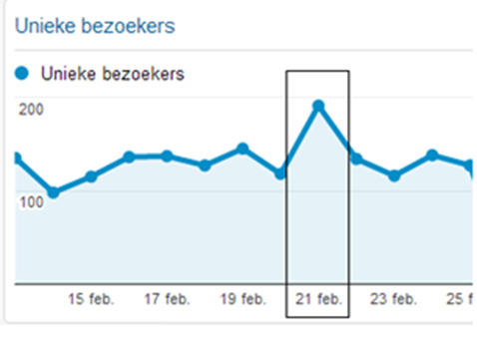
Media werkt! Op de afbeelding hiernaast is als voorbeeld te zien dat de dag nadat een post op twitter was geplaatst, meer kijkers op de websites waren. Plaats dus al informatie in de periode voor de Zwem4daagse, om mensen vast warm te maken voor het evenement.

Denk ook hierbij na over de boodschap die je wilt overbrengen naar de doelgroep. Van te voren moet je duidelijk hebben wie je doelgroep is en wat deze verlangt en verwacht. Plaats met regelmaat berichten om mensen scherp te houden en steeds te confronteren met de Zwem4daagse. Als je denkt dat je geen nuttige informatie meer hebt, kun je altijd een leuk wist-u-dat plaatsen of een zwemtip geven.

Wees kort, maar krachtig in je berichten. Mensen lezen sneller een klein stukje tekst. Zorg wel dat je interactie kunt creëren met je bericht door het stellen van een vraag.
Als je meer informatie wilt geven, zet er dan een link naar de website in. Trek de aandacht met een pakkende zin, maak de lezers enthousiast en nieuwsgierig. Hierdoor is de kans groter dat ze meer informatie willen.

Facebook
Op Facebook zijn er verschillende mogelijkheden om jouw Zwem4daagse te promoten.
Zo kan je een groep aanmaken waar mensen lid van kunnen worden en waarin je alle informatie plaatst. Je kan natuurlijk ook de Facebookgroep van jouw vereniging of zwembad gebruiken.
Binnen deze groep kunt je ook een evenement aanmaken, zodat mensen kunnen zien wanneer jouw Zwem4daagse is en zo aan kunnen geven of ze aanwezig zijn, bijv. als deelnemer maar ook als vrijwilliger. Zo heb je vast een idee van het aantal deelnemers en vrijwilligers.

Plaats geregeld berichten om mensen warm te houden voor jouw Zwem4daagse. Maak bijvoorbeeld een tijdschema waarin staat welk bericht op welk moment geplaatst wordt. Zet er een leuke foto bij, dat werkt altijd goed.

Adverteren op Facebook
Facebook heeft ook de mogelijkheid om je evenement of bericht te adverteren! Voor een lage prijs kan je zo veel mensen bereiken. Het voordeel is dat je ook mensen bereikt die niet lid zijn van jouw Facebookgroep.
Hierbij is het mogelijk om te kiezen in welke regio/stad/buurt je wilt adverteren en voor welke leeftijdsgroep. Zo kan je ook weer inspelen op jouw doelgroep.

Voorbeeld Facebook bericht
Hieronder een opzet voor een Facebook bericht, welke je zou kunnen gebruiken in uw promotie.
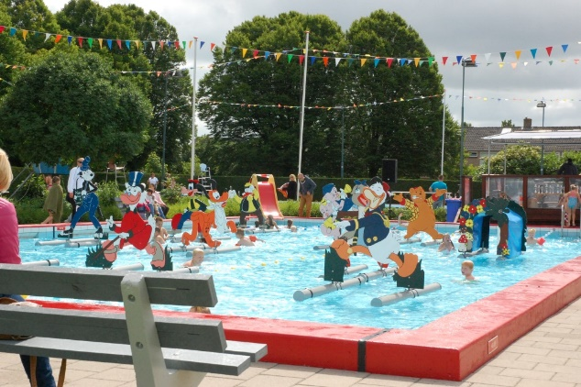
Doe mee met de Zwem4daagse
Nederland is een echt waterland, we leren zwemmen voor onze veiligheid in en om het water.
Maar ook met een zwemdiploma is het verstandig te blijven zwemmen,
Plezier en veiligheid kan prima samen, doe daarom samen met je vriendjes, familie of klasgenoten mee met een Zwem4daagse in <plaats>
Geef je op ....

Twitter
Ook Twitter is een goed medium om in te zetten in de promotie van jouw Zwem4daagse. Hiervoor gelden eigenlijk dezelfde adviezen als voor Facebook. Plaats een foto bij het bericht en probeer interactie te creëren.
Gebruik hierbij #Zwem4daagse. Deze hashtag heeft een groot bereik en tevens komen deze berichten op de Zwem4daagse website te staan. Hierdoor kunnen potentiele deelnemers jouw tweet ook zien. Houd er wel rekening mee dat een bericht via Twitter maar 280 tekens mag bevatten. Dit betekent dus dat het bericht zeer kort en krachtig moet zijn.

Voorbeeld twitter bericht

Doe mee met de #Zwem4daagse
Zwem mee samen met je vriendjes, familie of klasgenoten mee met een #Zwem4daagse in <plaats>
Geef je op ...

Instagram
Wanneer je foto’s/filmpjes wilt delen ter promotie van je Zwem4daagse kan je ook Instagram gebruiken. Maak een account aan op naam van jouw vereniging / zwembad en laat mensen je volgen. Zowel voor als tijdens jouw evenement kan het erg leuk zijn om dan foto’s / filmpjes te delen met jouw volgers.
Wanneer je de #Zwem4daagse gebruikt, worden de foto’s ook nog gedeeld met mensen die de hashtag bekijken.
Ook is het mogelijk om jouw Instagram te koppelen aan Facebook, zodat de foto’s bijvoorbeeld ook in jouw Zwem4daagse groep terecht komen.

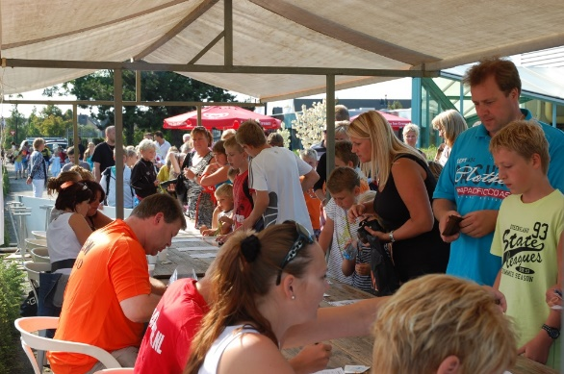
KNZB
Heb je leuke artikelen en foto’s die we op www.Zwem4daagse.nl mogen publiceren? Stuur het naar Zwem4daagse@knzb.nl en wij plaatsen het op onze website.

Sponsoring; een win-win situatie
Een sponsor geeft iets en verwacht iets als tegenprestatie. Veel organisatoren maken of willen gebruik maken van lokale sponsoring, in de vorm van: financiële prestatie (vrij besteedbaar budget of gebonden aan activiteiten)materiële sponsoring (beschikbaar stellen van materialen) accommodatie beschikbaar stellen, of meebetalen aan advies, dienstverlening, begeleiding (bijvoorbeeld drukwerk of begeleiding bij PR) beschikbaar stellen van prijzen voor verloting of rad van avontuur, presentje voor deelnemers na afloop bedankje voor de vrijwilligers

De sponsor verwacht waarschijnlijk ook iets van je terug; gebruik van producten van de sponsor (kleding, materiaal, eventueel met logo) aanbrengen van het logo op bijv. programmaboekje, website ed. advertentie in het programmaboekje speciale promotie / kortingsartikelen genoemd worden in publicaties ed. stand tijdens het evenement (speciale verkooprechten)

Activatie
Sponsoring wordt tegenwoordig veel in natura gedaan. Een voorbeeld hiervan is een gezamenlijk aanbod voor de gemeenschappelijke doelgroep of bijvoorbeeld een samenwerking in distributie. Het is als vereniging goed om hier eens over na te denken. Dit kan veel kosten besparen en/of dingen opleveren, zoals leden, deelnemers en goederen.
Sponsoren willen graag zien wat de deal oplevert, dus denk goed na over de activatie van de deal. Wat maakt de deal zo, dat beide partijen er profijt van hebben? Denk als organisatie goed na wat je allemaal te bieden hebt en wees daar trots op. Verplaats je ook in de andere partij, levert het hen voordeel op?

Ontvangstmogelijkheden
De sponsor wil misschien graag de mogelijkheid om gasten, klanten en/of personeel te ontvangen bij het evenement. Denk dan aan: tribuneplaatsen, horecafaciliteiten etc.
Ook kan je diensten buiten de Zwem4daagse aan bieden zoals:
- ontvangst tijdens wedstrijden en toernooien
- speciale wedstrijden voor of met sponsoren
- gelegenheid tot sporten, trainen o.l.v. clubtrainer
- organiseren en verzorgen van bedrijfstoernooien

Na het bepalen van (de haalbaarheid van) de tegenprestaties kan er worden overgegaan tot het selecteren van potentiële sponsors. Zit er misschien bij de leden- of deelnemers een mogelijke sponsor? Of zijn er bedrijven waarmee al een sponsorrelatie bestaat? Ook kan er worden gekeken naar bedrijven die bijvoorbeeld een product verkopen dat een directe relatie heeft met de doelgroep of een commercieel belang heeft bij het evenement.

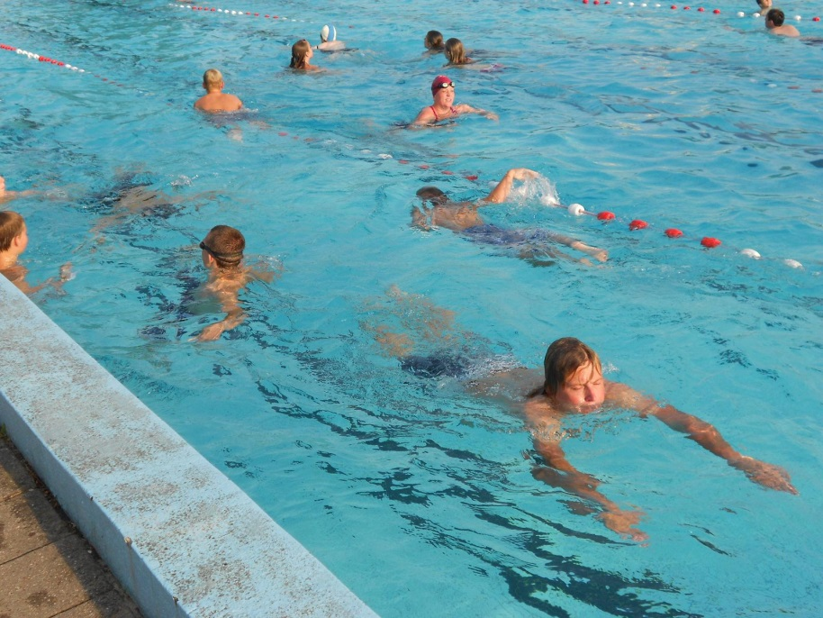
Vragen?
Voor vragen kan je terecht bij:
KNZB
T: +31 (0)88-1348600
E-mail Zwem4daagse@knzb.nl
Internet www.Zwem4daagse.nl

